УВАЖАЕМЫЕ РОДИТЕЛИ!
Тема III недели апреля (с 13.04 по 17.04) «Комнатные растения».

Цели: познакомить с комнатными растениями (герань, бегония, фиалка, фикус, папоротник, кактус) и правилами ухода за ними.
Понедельник.
Развитие речи и ознакомление с окружающим миром «Комнатные растения»
- рассматриваем растения или иллюстрации с изображением герани, бегонии, фиалки, фикуса, папоротника, кактуса; беседуем по теме: внешний вид растения, его части (стебель, лист, бутон, цветок), особенности ухода (приложение);
-закрепляем умение образовывать существительные в формах именительного и родительного падежей множественного числа (фикус - фикусы – много фикусов);
- закрепляем умение согласовывать глаголы, прилагательные, числительные с существительными в роде, числе, падеже (герань цветёт, герани цветут и т.д.; фикус высокий, фиалка красивая, нежная и т.д.; один фикус – два фикуса – пять фикусов, одна фиалка – две фиалки – пять фиалок и т.д.;
- закрепляем умение образовывать существительные с уменьшительно-ласкательным значением (по возможности: стебель - стебелёк, лист – листик, фиалка – фиалочка);
- продолжаем учить составлять описательный рассказ по картинке с опорой на схему (приложение).
Игры и упражнения:
«Подбери слово» (какое растение?), «Назови части», «Один - много», «Отгадай загадку», «Скажи ласково».

Вторник.
Формирование математических представлений
II подгруппа:
- сравниваем предметы по размеру: большой – маленький, больше – меньше; высокий – низкий, выше – ниже; широкий – узкий, шире – уже; длинный – короткий, длиннее - короче.
I подгруппа:
- закрепляем представление об арифметической задаче (на сложение и вычитание), продолжаем составлять задачи в предметно-практической деятельности и решать их.

Рисование на тему «Папоротник»

Среда.
Развитие речевого (фонематического) восприятия и подготовка к обучению грамоте
II подгруппа:
Повторение:
- закрепляем правильное произношение ранее изученных звуков, умение выделять звуки из ряда звуков, слов, дифференцировать их.
Игры и упражнения:
«Поймай звук», «Эхо», «Придумай слово» (со звуком …), «Подарки для …» (например, Ани, Оли, Ули, Иры, Маши и Миши, Наташи и Никиты, Вани и Вики, Кати и Киры, Паши и Пети, Сони и Симы)
I подгруппа:
Повторяем пройденный материал:
- закрепляем представление о гласных и согласных звуках, их обозначении; вспоминаем, что согласные звуки бывают твердыми и мягкими. звонкими и глухими;
- закрепляем умение выделять звуки из ряда звуков, слов, различать их, придумывать слова с заданным звуком;
- печатаем буквы, лепим их из пластилина, выкладываем из палочек, ниток.
Игры и упражнения:
«Поймай звук», «Хлоп – шлёп» (по договорённости взрослого с ребёнком, услышав звонкий (твердый) звук, ребёнок хлопает, глухой (мягкий) – шлепает по коленочкам), «Эхо», «Придумай слово» (со звуком …), «Подарки для …» (Соне – сок, санки, Маше – маска, мандарины, Ване – валенки, ваза и т.д.)

Лепим «Растение в горшке» методом пластилинографии (приложение).

Четверг.
Формирование математических представлений
II подгруппа:
- закрепляем счёт в пределах 10 (соотносим число с количеством и цифрой, отсчитываем заданное количество предметов, сравниваем две группы предметов по количеству: больше – меньше – одинаково).
I подгрупа:
- закрепляем представление о последовательности дней в неделе, весенних месяцев.

Рисование с натуры «Моё комнатное растение»

Пятница
Создаем поделку в технике оригами «Тюльпан» (приложение)

Также в течение недели знакомим детей с художественной литературой:
Читаем:
Е. А. Благинина «Огонек»
Хрустит за окошком
Морозный денек.
Стоит на окошке
Цветок-огонек.
Малиновым цветом
Цветут лепестки,
Как будто и вправду
Зажглись огоньки.
Его поливаю,
Его берегу,
Его подарить
Никому не могу!
Уж очень он ярок,
Уж очень хорош,
Уж очень на мамину
Сказку похож!

Н.В. Нищева «Комнатные цветы»
В нашей группе на окне,
Во зелёной во стране,
В расписных горшочках
Подросли цветочки.
Вот розан, герань, толстянка,
Колких кактусов семья.
Их польём мы спозаранку.
Я и все мои друзья.
Н.В. Нищева «Умница»
Катя леечку взяла,
Все цветочки полила.
Пусть попьют водички
Цветочки-невелички.
Мягкой тряпочкой листочки
Протирала наша дочка,
Пыль дышать мешает,
Поры закрывает.
Острой палочкой взрыхлила
Землю всю в горшочках.

А.С. Пушкин «У лукоморья дуб зеленый...»

Музыкальный репертуар
«Мы теперь ученики»
Нас в школу приглашают
Задорные звонки,
Мы были малышами,
Теперь ученики.
Детский сад, детский сад
Светлый и весёлый,
Ты сегодня тоже рад,
Что пошли мы в школу.
Игрушки присмирели,
Грустят, глядят нам вслед,
Как жалко, что в портфеле
Для них местечка нет.
Детский сад, детский сад
Светлый и весёлый,
Ты сегодня тоже рад,
Что пошли мы в школу.

«До свиданья, детский сад»
1. Куклы, мишки и хлопушки
Молча смотрят на ребят
До свидания, игрушки
До свиданья, детский сад
Припев:
Мы споём вам на прощанье
Вместе с вами погрустим
До свиданья, до свиданья
Мы ещё вас навестим (две строчки -2 раза )
2. В сумках новые тетрадки
Ручки и карандаши
До свидания, лошадки
Мы уже не малыши !
Припев:
Мы споём вам на прощанье
Вместе с вами погрустим
До свиданья, до свиданья
Мы ещё вас навестим

Учим пальчиковую гимнастику.
«Комнатные цветы»
На окно скорее глянь: (показывают обе ладошки)
Здесь у нас цветет герань. (загибаем пальцы в кулачок, начиная с мизинца)
Здесь красавец бальзамин,
И фиалка рядом с ним.
Фукус и бегония…
Все названья помним. (раскрываем ладошку)
Мы взрыхлим цветы, польем. (делаем «царапающие» движения, выставляем большой
палец в сторону – имитируем движения полива)
Пусть подрастают день за днем. (делаем «бутоны» и распускаем их, оттопыривая по одному
пальцу)

Схема для составления описательного рассказа о комнатном растении:
- Что это?
- Какие части есть у растения?
- Как ухаживать за растением?

Примеры шаблона для выполнения работы методом пластилинографии «Растение в горшке»
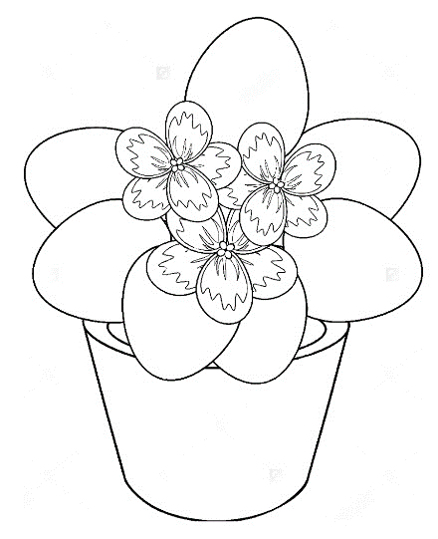

Схемы поделки в технике оригами «Тюльпан»
